муниципальное дошкольное образовательное учреждение
«Детский сад №32 Дзержинского района Волгограда»

Обобщение и распространение собственного опыта
«Техника пластилинографии, как элемент развивающих здоровьесберегающих технологий».

Подготовили:
Никитина Елена Валентиновна
Князева Ирина Владиславовна

Волгоград – 2022

«Техника пластилинографии, как элемент развивающих
здоровьесберегающих технологий»

Цель: обобщение и распространение собственного опыта по развитию творчества детей старшего дошкольного возраста средством пластилинографии, как элемента здоровьесберегающих технологий.

Задачи:
- Познакомить педагогов с технологией пластилинографии как элементом развивающих здоровьесберегающих технологий путем показа последовательности действий.
- создать условия для профессионального общения участниками мастер-класса.

Материал и оборудование: лёгкий (или воздушный) пластилин, шаблоны с иллюстрациями, стеки, салфетки, образцы работ.

Использованная литература:
- Примерная общеобразовательная программа «От рождения до школы» под редакцией Н.Е.Веракса, М.А.Васильевой, Т.С. Комаровой, Издательство МОЗАИКА-СИНТЕЗ, Москва, 2014.
- «Поддержка и развитие детской одарённости» Л.П.Пяткова, О.А.Стальбовская, С.В.Ушакова, С.В.Костарёва, А.А.Морозова, Издательство «Учитель», Волгоград, 2018.

I этап. Приветствие. Вводное слово педагога. Вхождение в тему.
Добрый день, уважаемые коллеги!
Нас зовут Елена Валентиновна Никитина и Ирина Владиславовна Князева, мы работаем воспитателями в подготовительной к школе группе для детей с тяжёлыми нарушениями речи в детском саду №32 Дзержинского района Волгограда.
В своей группе мы ведём работу по здоровьесбережению, и как одну из здоровьесберегающих технологий используем пластилинографию, а точнее придуманный нами способ создавать с помощью пластилинографии витражи и красивые картины. Цель занятий с применением пластилинографии – развитие мелкой моторики у детей с речевыми нарушениями. Для нас, как для воспитателей, работающих с детьми, имеющими тяжёлые нарушения речи, этот метод здоровьесбережения особенно актуален. Мы создали новый способ пластилинографии, этот метод превращают любого, не умеющего хорошо рисовать ребёнка в настоящего художника. Картинка при высыхании снимается с основы и может использоваться без основы в качестве витража или как самостоятельная картина для оформительских работ. Вовлекая детей в это интересное занятие, мы развиваем мелкую моторику, что способствует улучшению речи наших воспитанников.

II этап. Обоснование основных идей использования пластилинографии в развитии творчества детей-дошкольников.
Благодаря пластилинографии происходит развитие мелкой моторики рук детей. Пластилинография способствует развитию памяти, мышления и творческих способностей в привлекательном для детей виде деятельности.
Рисование пластилином – увлекательное занятие, замечательный вид изобразительной деятельности, разнообразный по своим возможностям.
Образовательная среда должна содержать различные материалы, мы в своей работе часто используем лёгкий (или воздушный) или шариковый пластилин.
Кроме пластилина для пластилинографии нужна основа для работы.

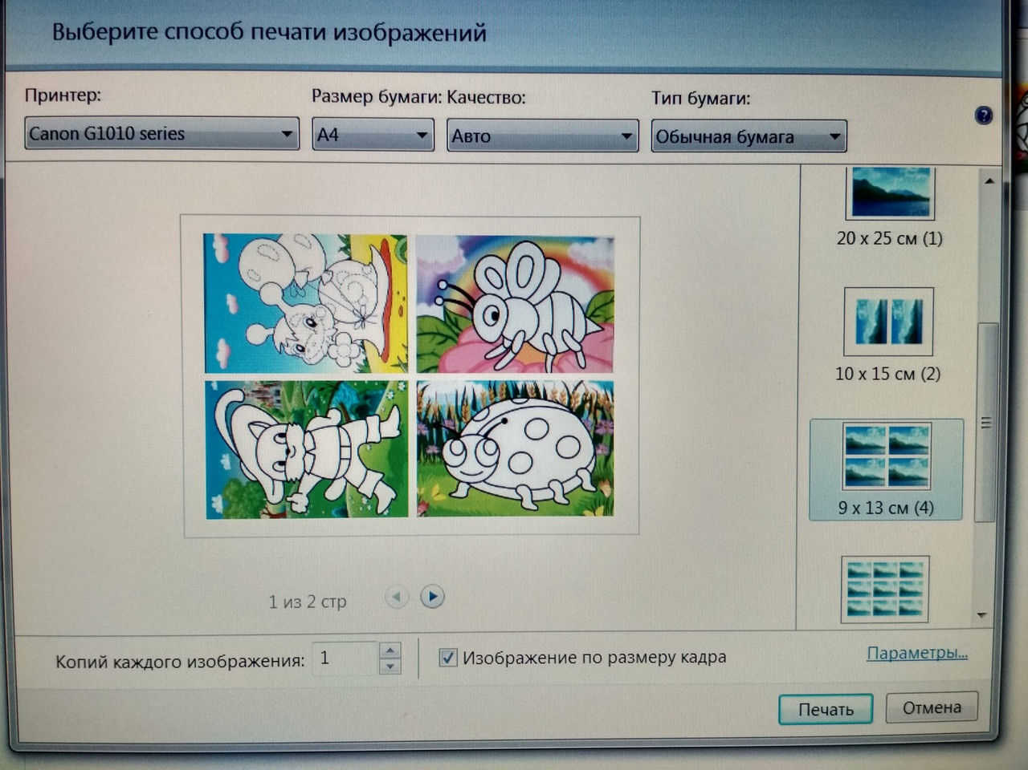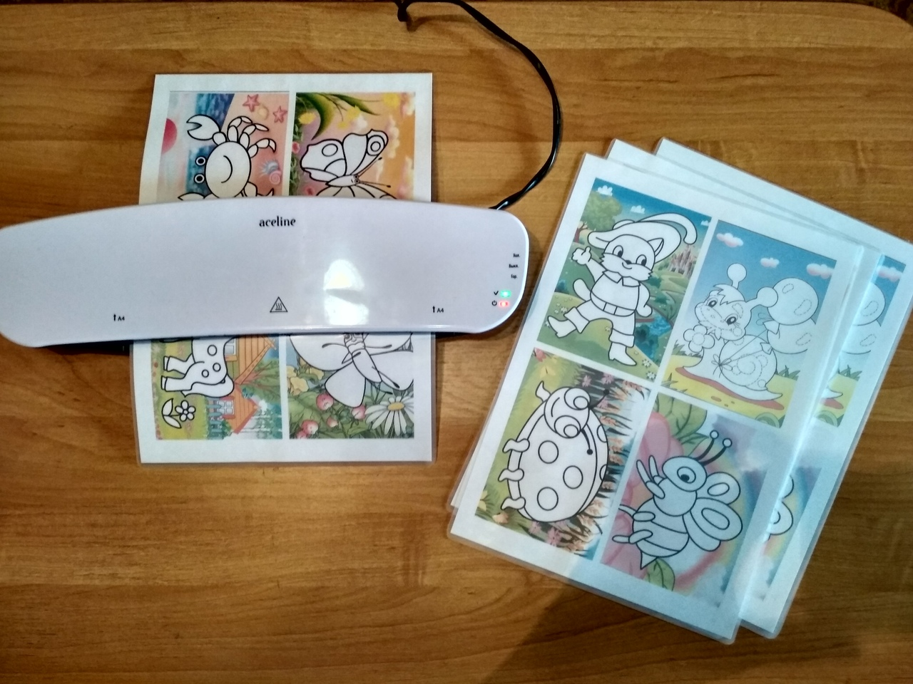

Для нас настоящей находкой в работе с детьми для стимулирования их творческой активности стали принтер, бумага и плёнка для ламинирования.

С их помощью можно создать шаблоны для раскрашивания пластилином части рисунка, а можно создать целую большую картину.
Оказалось, что это интересное нестандартное оборудование. Мы можем сделать шаблон банки, который дети наполнят содержимым по своему усмотрению.

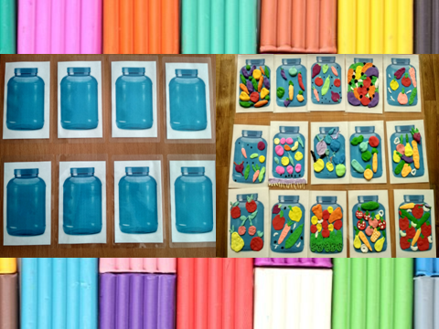
Крупные картины можно создать, разделив картинку на несколько частей специальной программой, в дальнейшем соединив отдельные части. Так, используя стандартную картинку можно получить шаблон большой картины, добавив в неё свою фантазию, получить из картинки с полётом бабы Яги большой плакат по пожарной безопасности.

Самое замечательное в работе с лёгким и шариковым пластилином на ламинате, то, что картина хорошо застывает, а потом легко снимается с основы. Подняв работу с основы ламината, мы можем переместить работу на любую другую поверхность и получить при этом, например, красивую витражную картину, если прикрепим её на стекло. В групповой комнате у кого есть окно между группой и спальней, яркий, красивый витраж витраж таким способом может нанести на это стекло любой воспитатель.

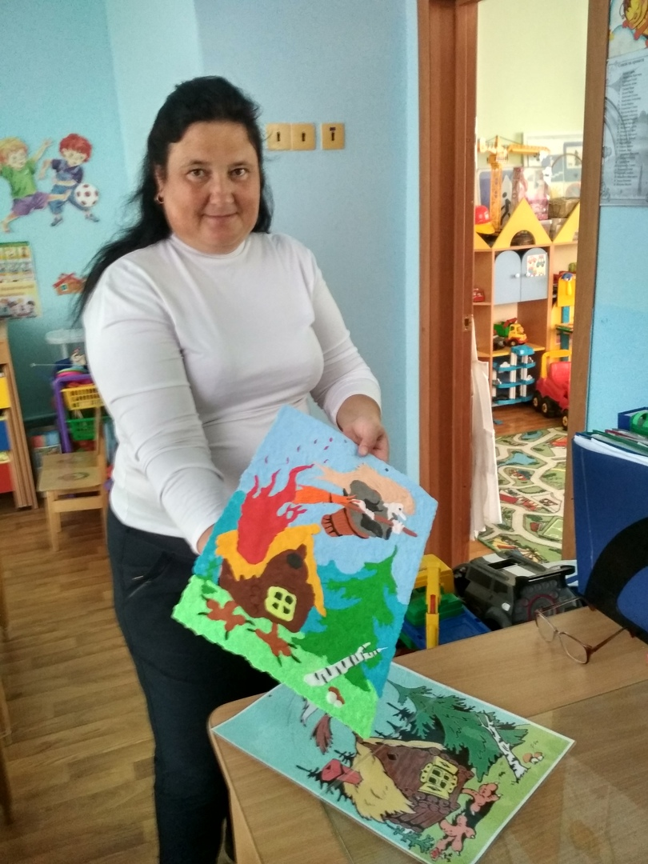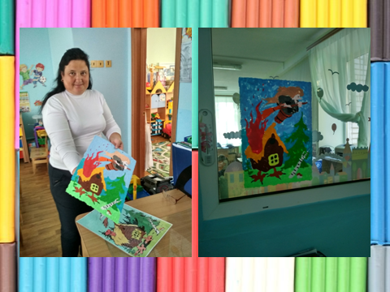

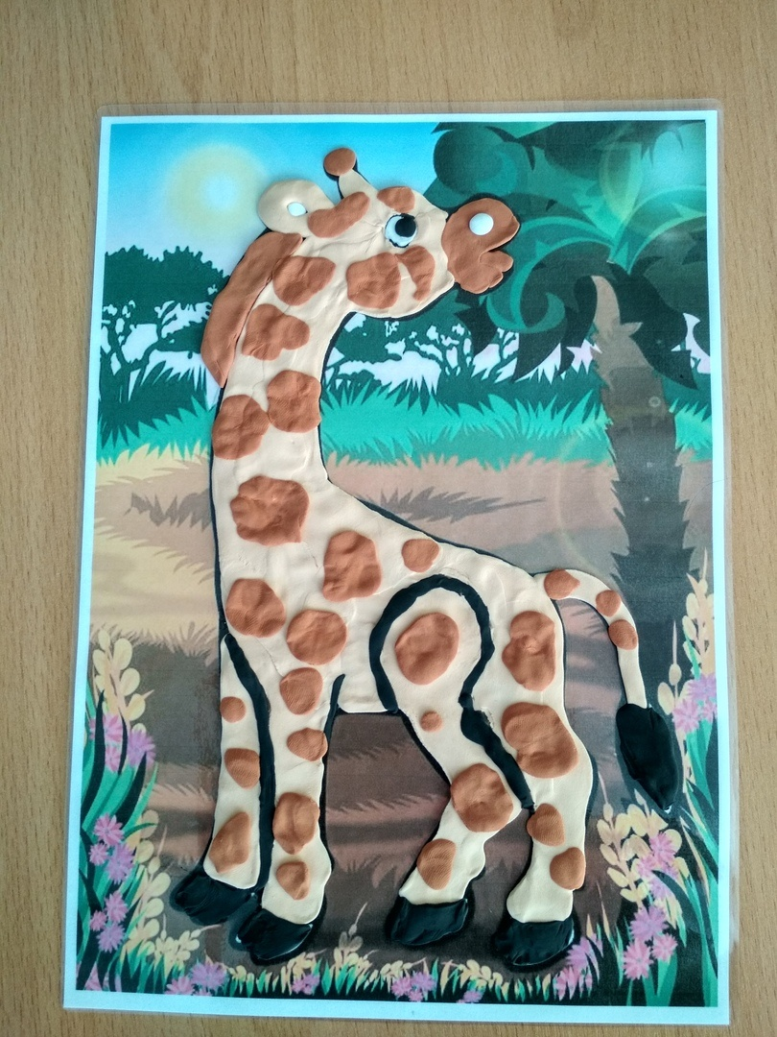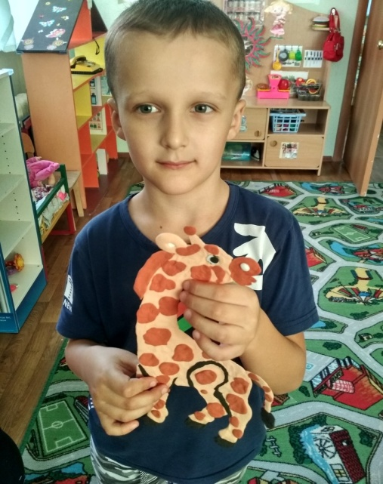

Основу при этом мы можем использовать много раз, для работы с разными детьми на разные темы. Но и не только с детьми. Совсем недавно мы проводили на День открытых дверей с такими шаблонами работу с родителями по здоровому питанию.

III этап. Подведение итогов, определение перспектив в работе, рефлексия.
Таким образом, пластилинография помогает развивать творческую активность, фантазию, мелкую моторику рук детей.
Наш мастер-класс подошёл к концу.
Коллеги, кто ознакомившись с нашим мастер-классом, будет использовать наш способ рисования, поаплодируйте нам, пожалуйста.
Спасибо вам всем, всего доброго.
Желаем вам успехов и творчества в работе с детьми!

